Website Analyse

# SEO Analyse & Optimierungsreport

## 1. Semantische Beziehungen in Vektor-Räumen

In Vektor-Räumen können Wörter wie 'König' und 'Königin' durch ähnliche Abstände dargestellt werden. Ein typisches Beispiel: König - Mann + Frau ≈ Königin.

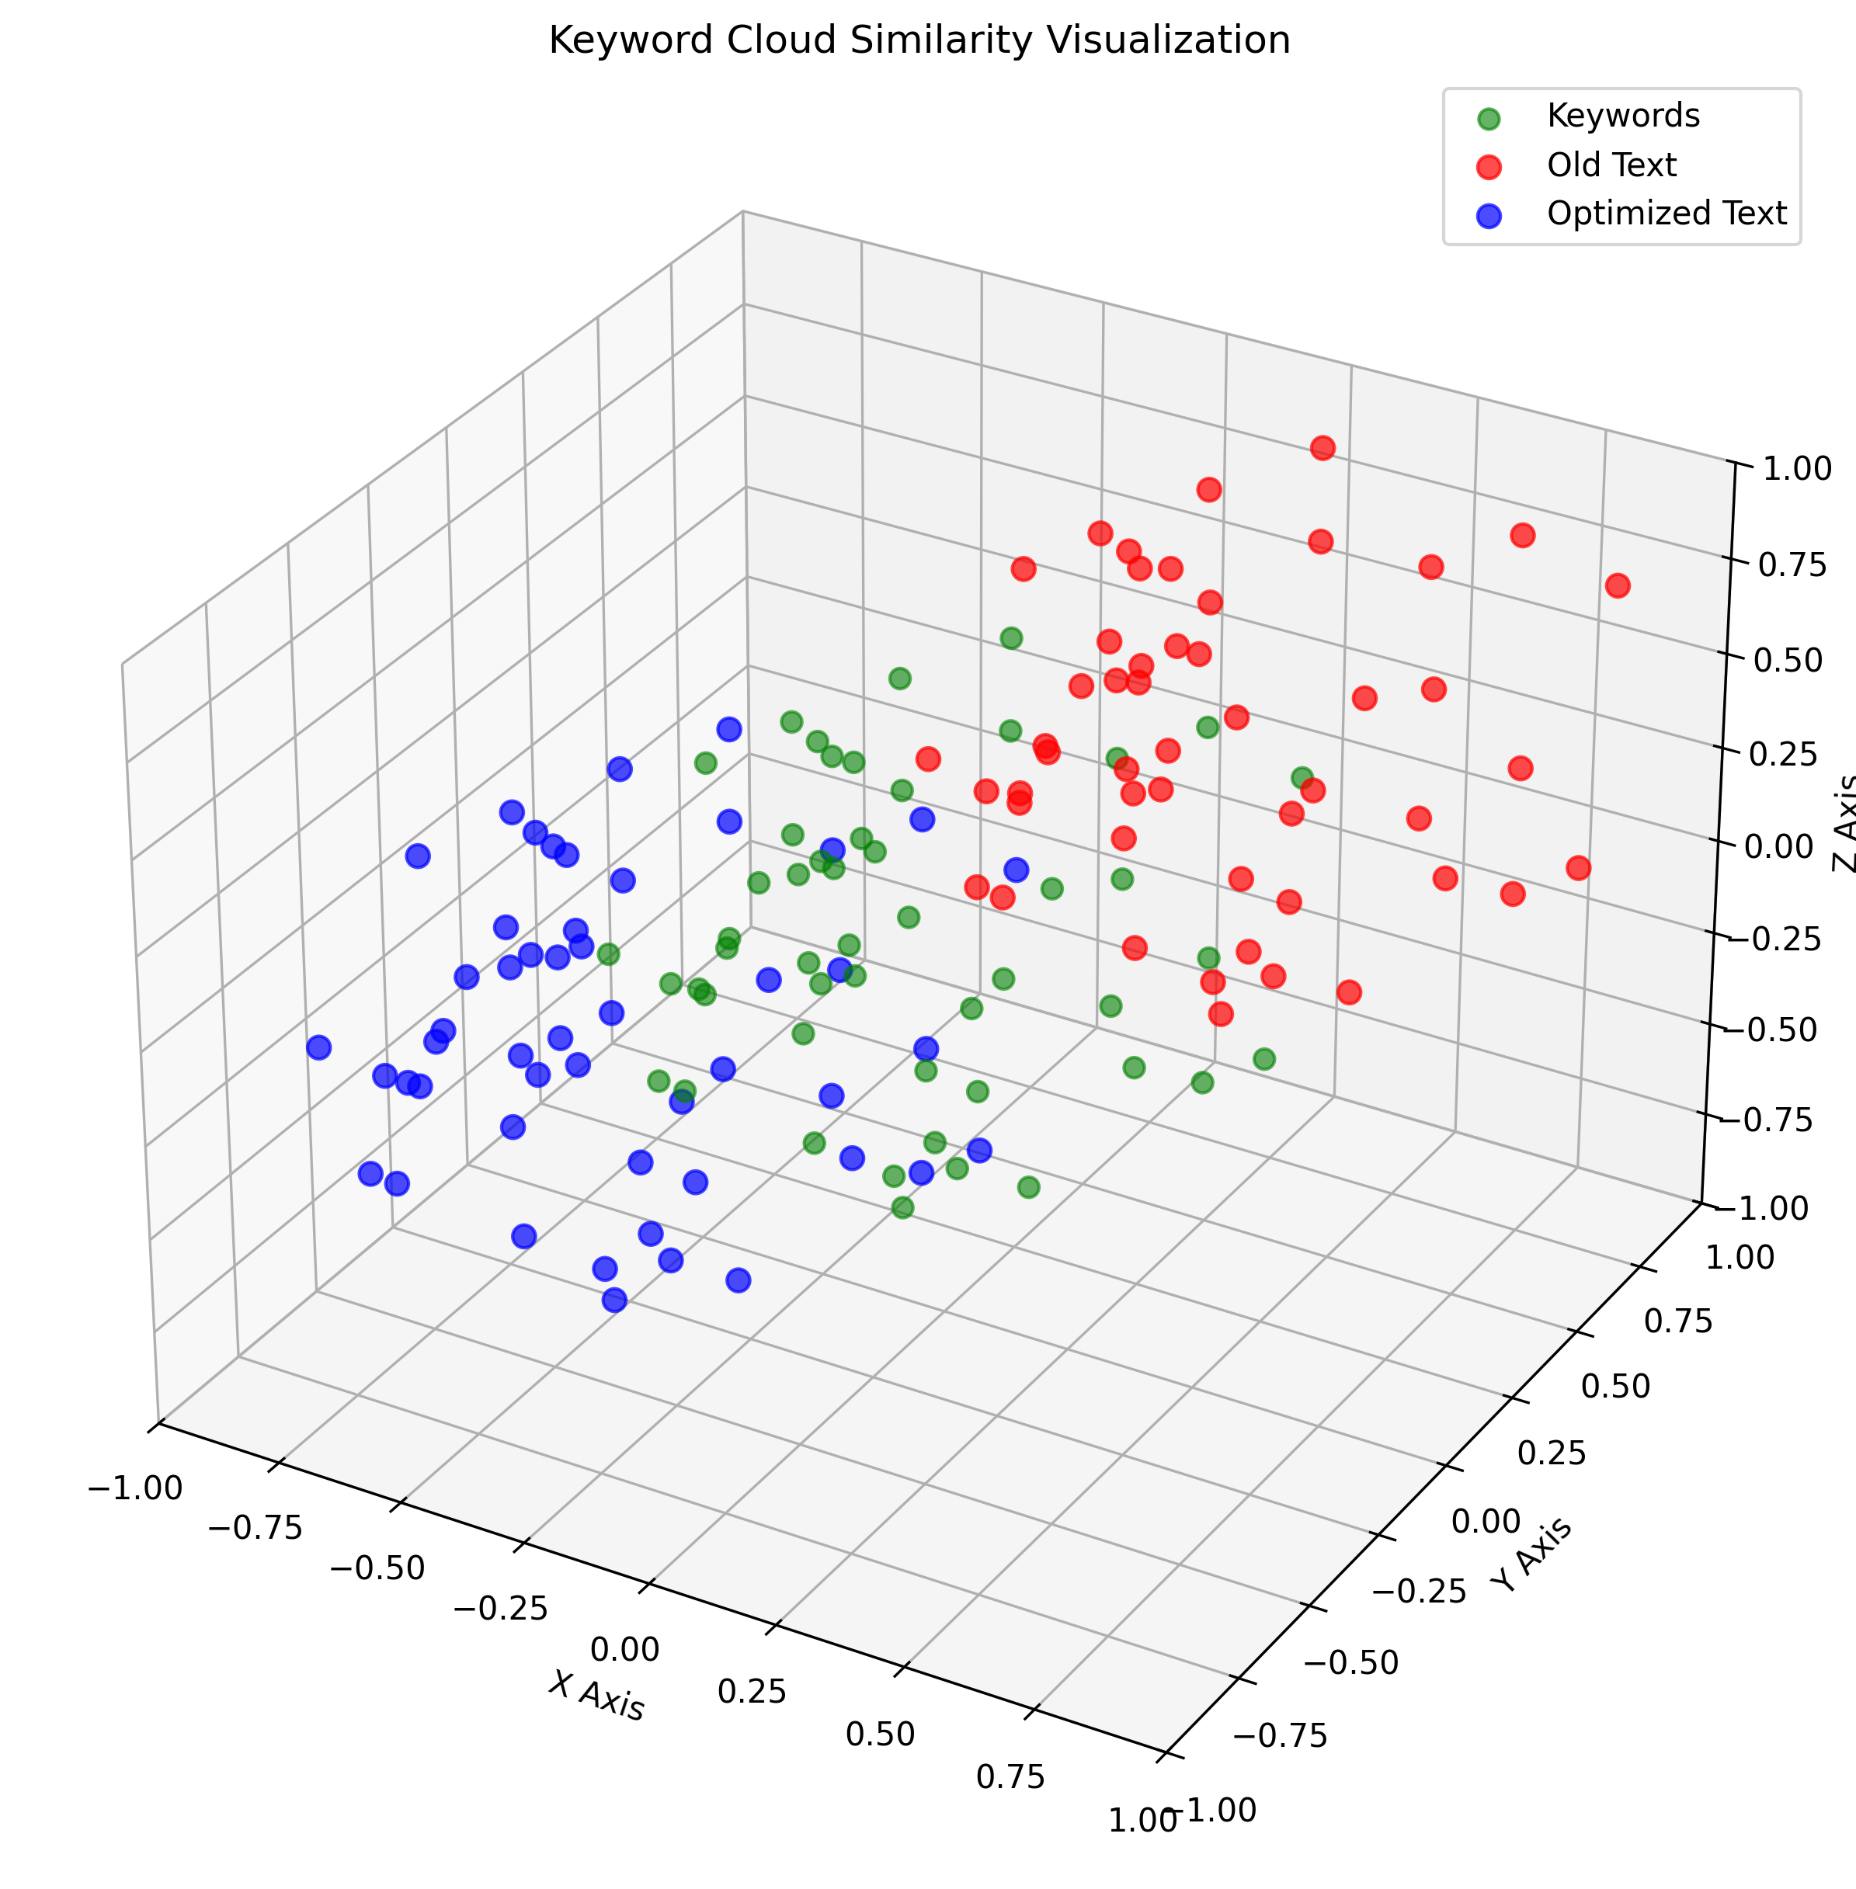

## 2. Keyword-Recherche mit Google Ads

Die Auswahl der Keywords basiert auf einer Heatmap aus Google Ads – sortiert nach Relevanz und Suchvolumen.

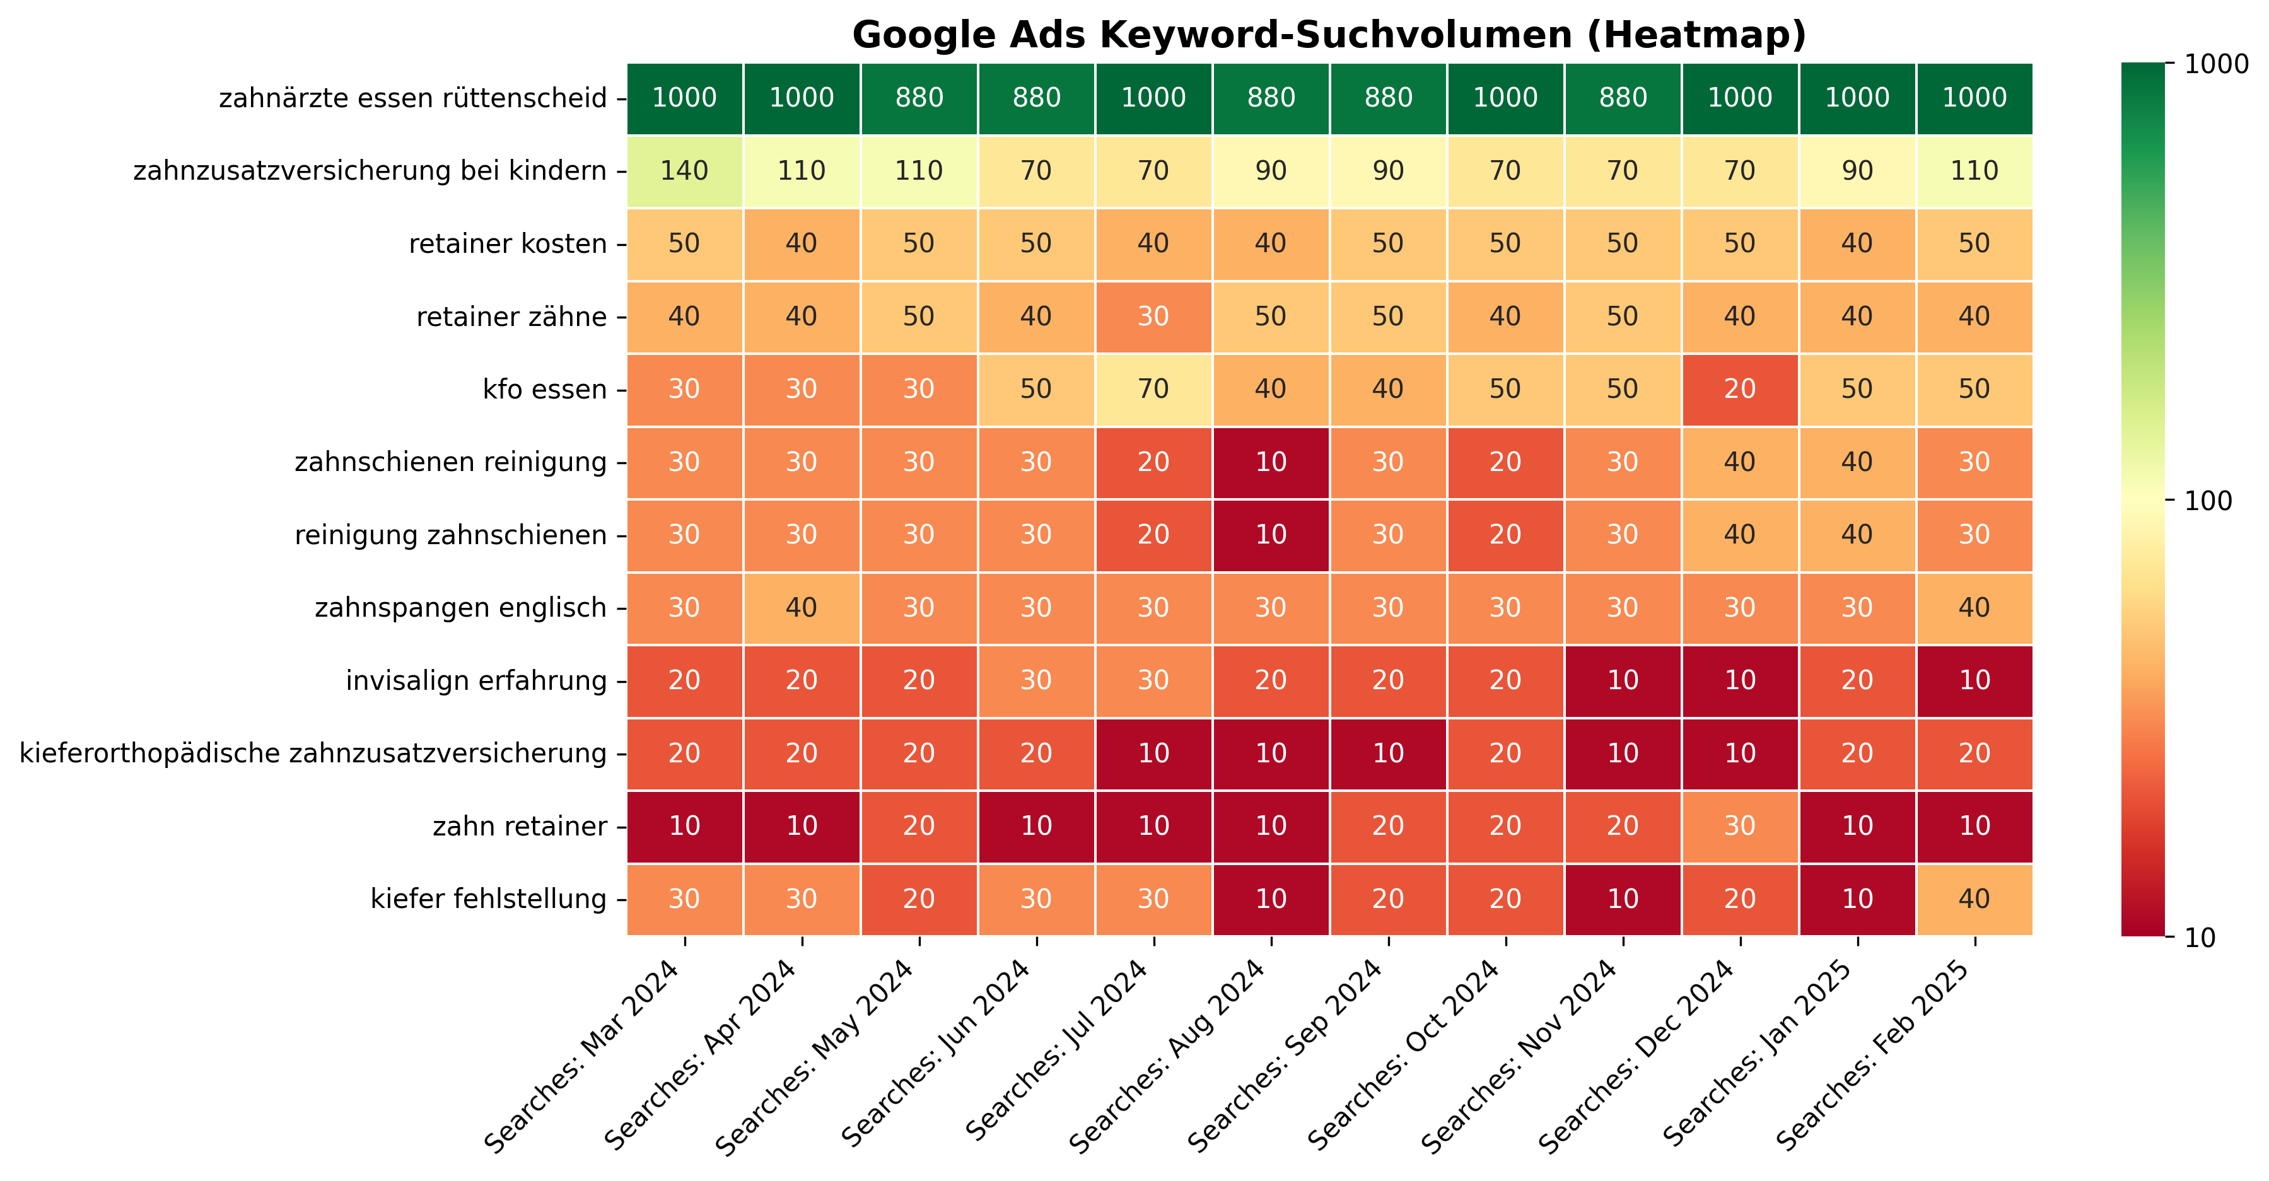

## 3. Cosine Similarity erklärt

Cosine Similarity misst den Winkel zwischen zwei Vektoren. Je näher der Winkel bei 0°, desto ähnlicher sind die Inhalte.

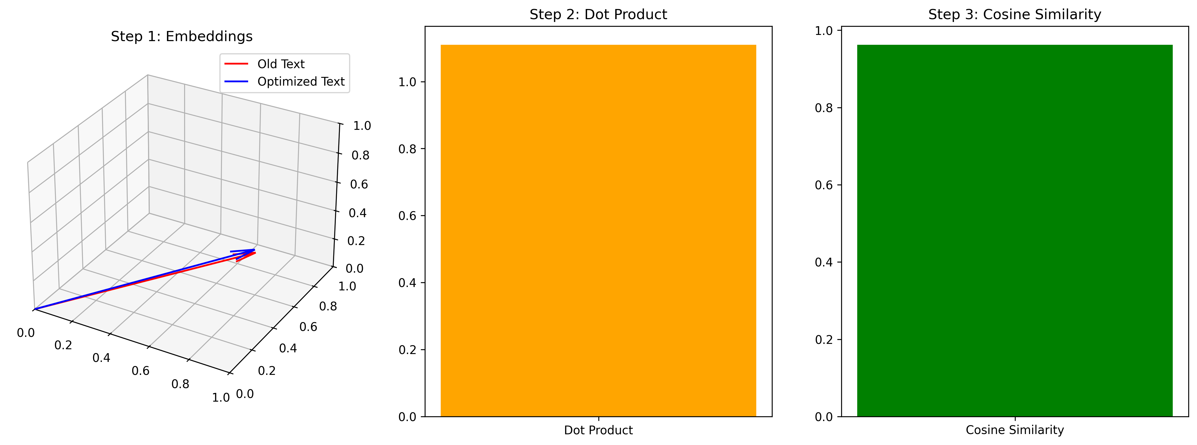

## 4. Keyword-Abdeckung & Analyse

Die finale Analyse zeigt die Häufigkeit & semantische Nähe der Keywords im SEO-Text.

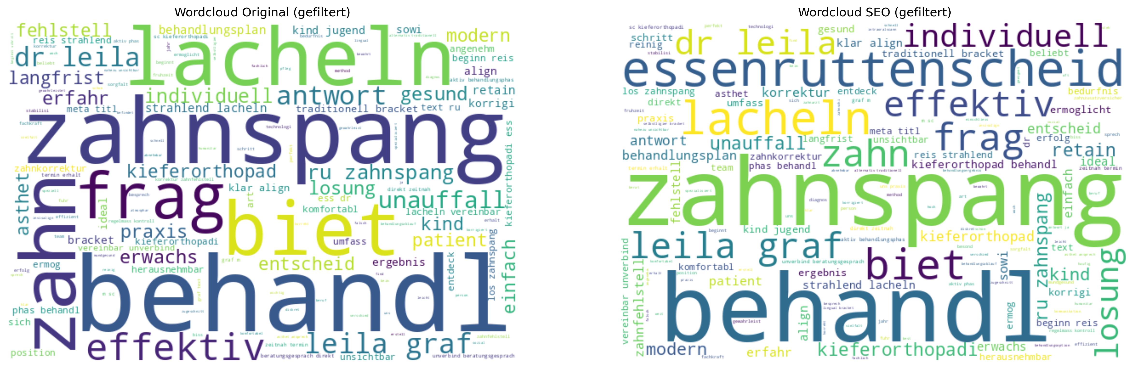

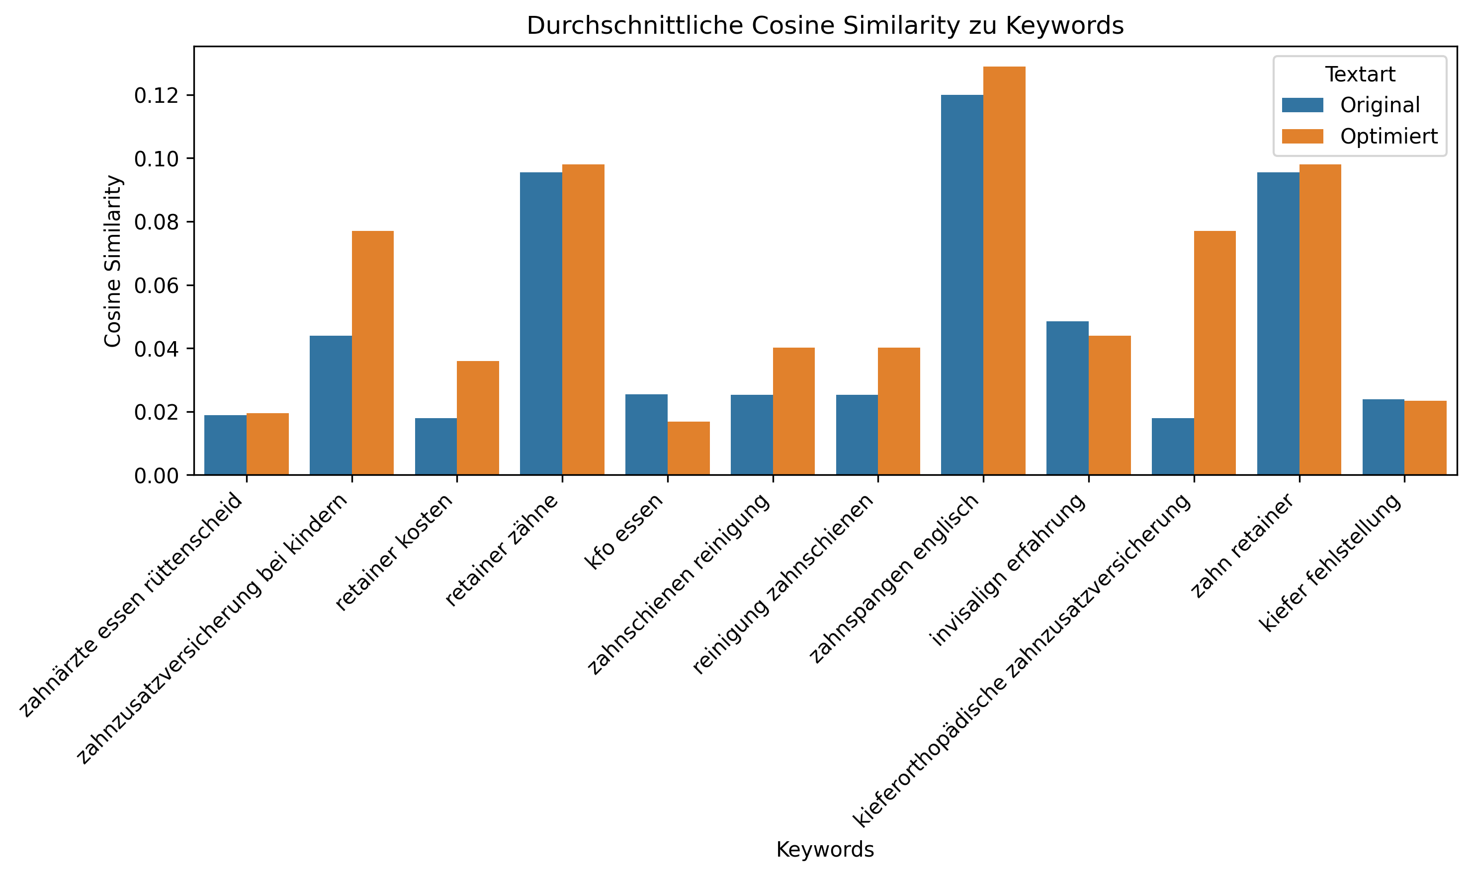

## 5. 3D Keyword Similarity (matplotlib)

Diese Darstellung zeigt die räumliche Nähe zwischen Old Text, Optimized Text und zufälligen Keywords in 3D.



## 6. Cosine Similarity Steps

In drei Schritten: 1) Vektoren, 2) Dot Product, 3) Cosine Similarity – so wird semantische Ähnlichkeit messbar.



## 7. Cosine Comparison 3D

Diese Grafik vergleicht SEO-Keywords, Old Text und Optimized Text im 3D-Vektorraum.

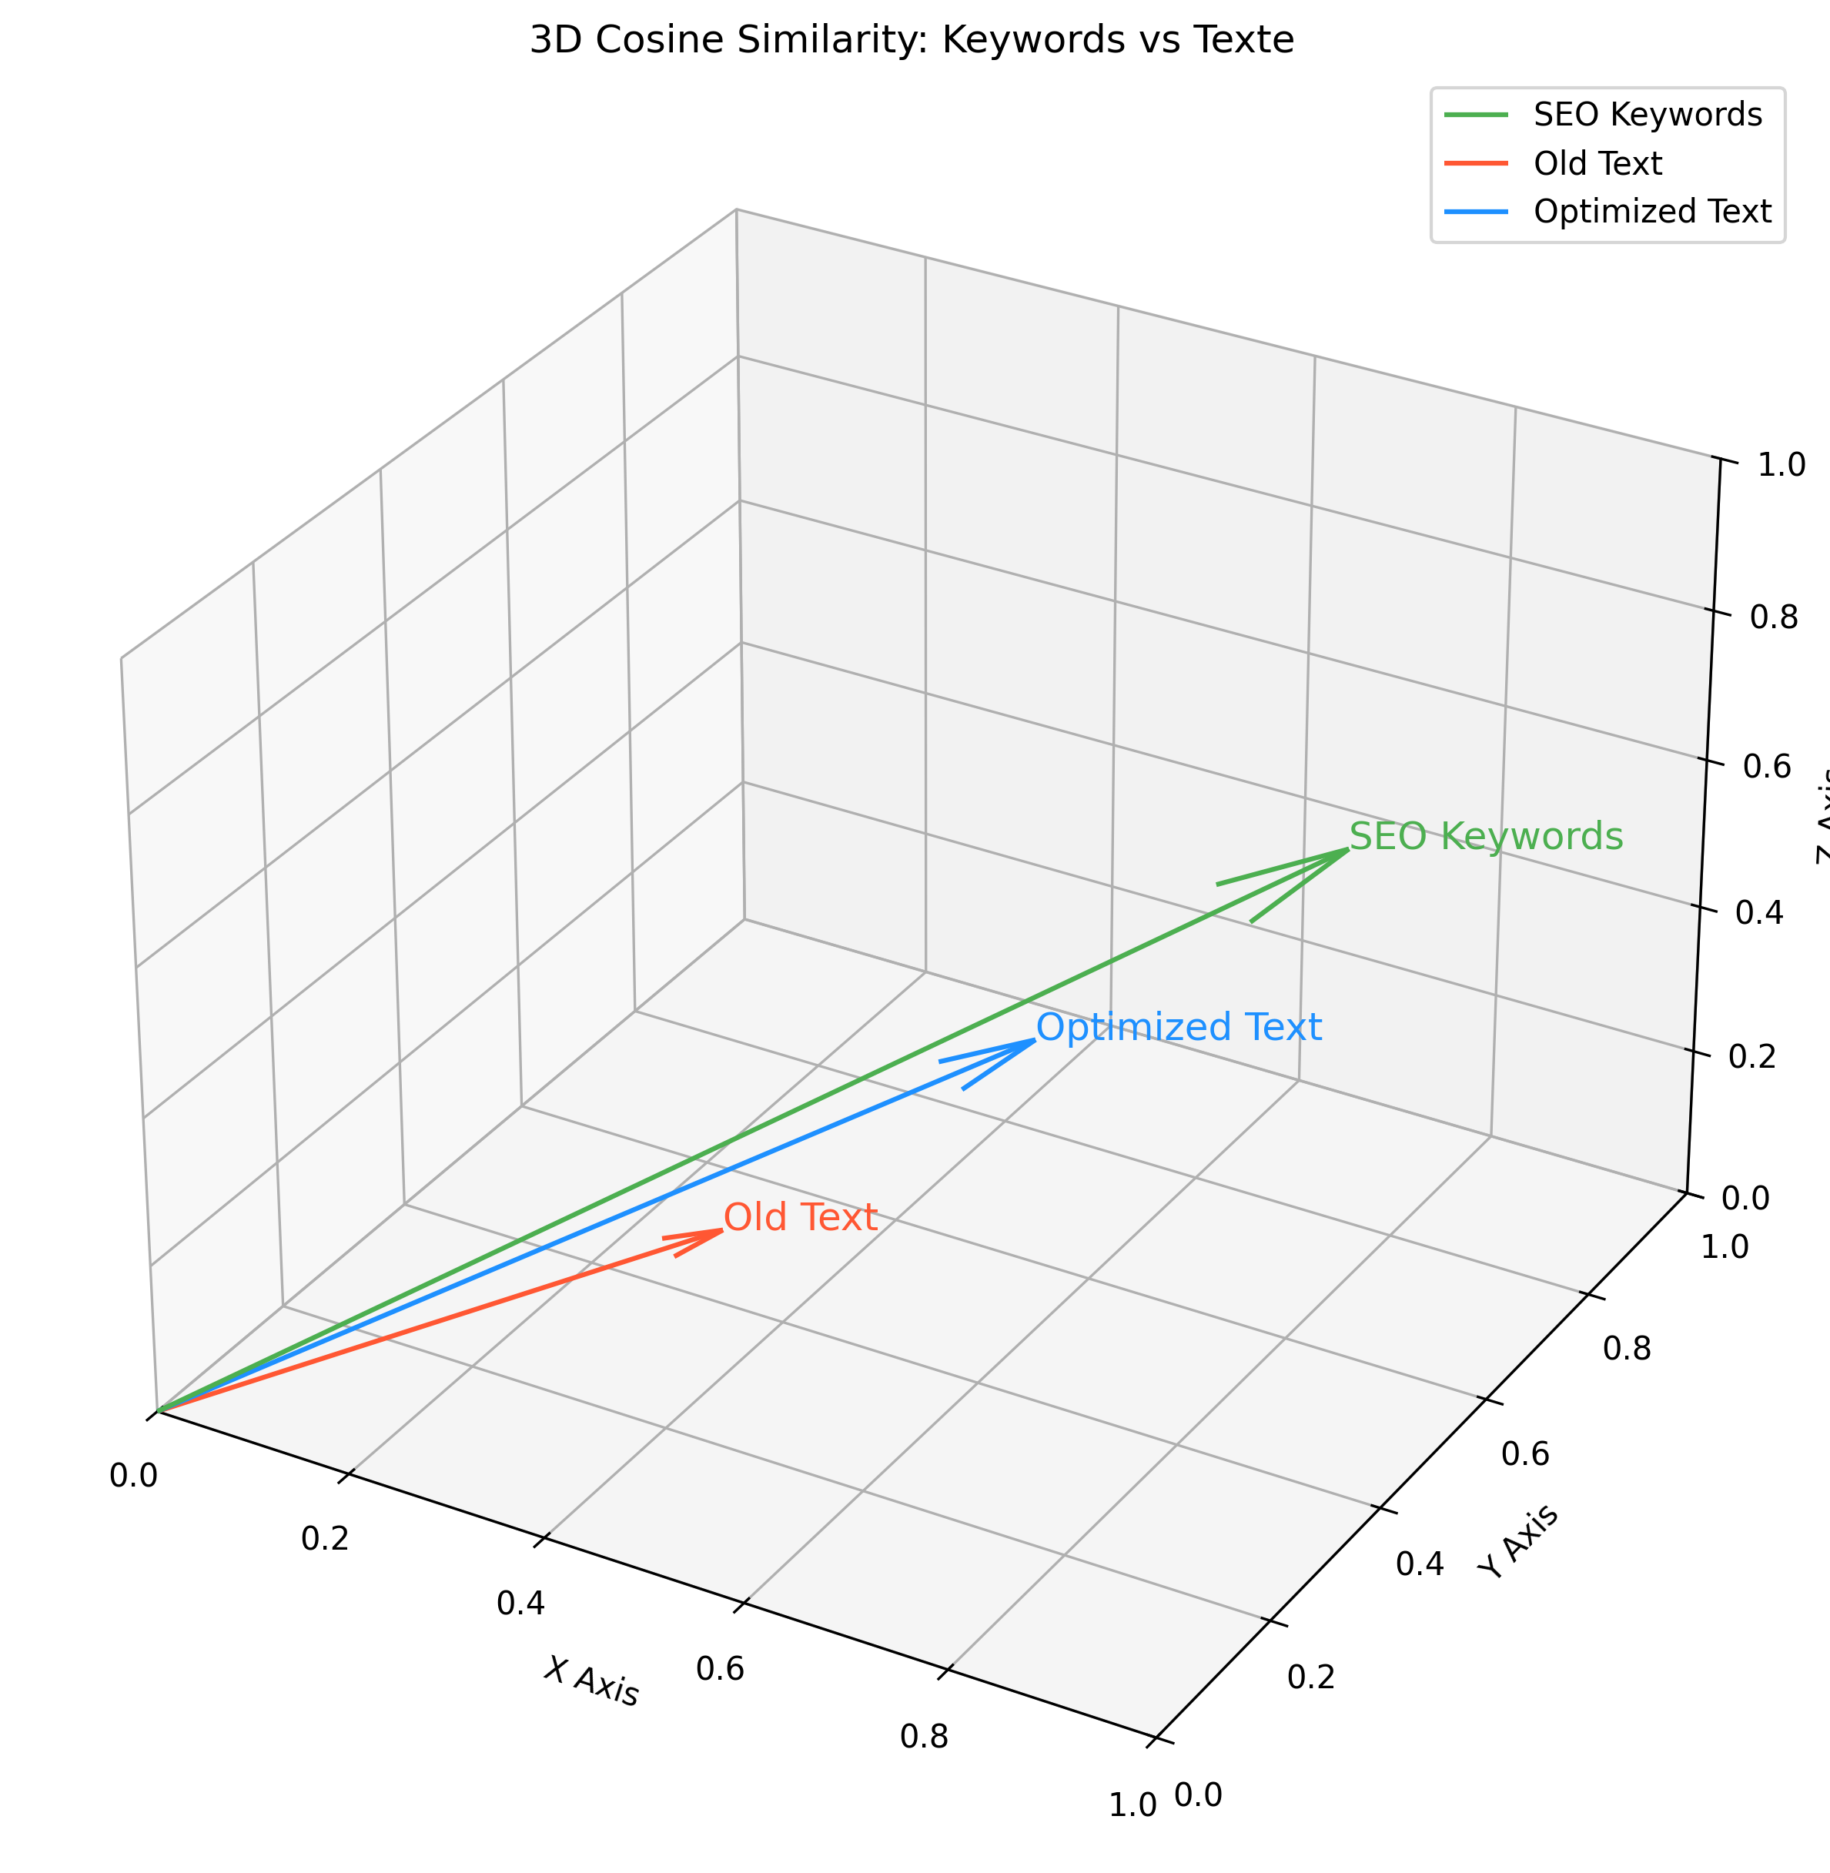

## 8. BERT Embeddings 3D

Hier haben wir BERT-Embeddings für verschiedene Wörter berechnet und in 3D projiziert, um semantische Beziehungen zu veranschaulichen.

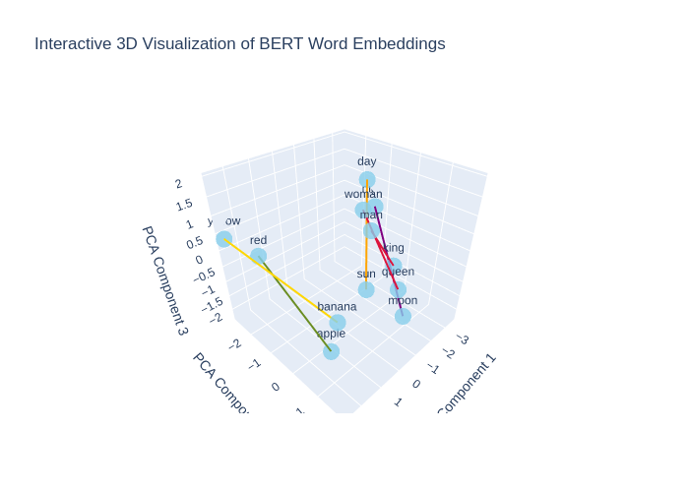

Website: https://www.rue-zahnspange.de/

Analyse

Der aktuelle Text ist bereits gut strukturiert und informativ, es gibt jedoch Optimierungspotenzial in Bezug auf SEO. Die Verwendung relevanter Keywords ist begrenzt und könnte strategisch besser integriert werden, um die Sichtbarkeit bei Suchmaschinen zu erhöhen. Der Text hat Stellen, an denen relevante Keywords wie zahnärzte essen rüttenscheid oder kfo essen fehlen oder nur wenig genutzt werden. Auch die Verwendung von Longtail-Keywords könnte verbessert werden, um die Suchanfragen besser abzudecken. Die Lesbarkeit ist größtenteils gut, aber einige Abschnitte könnten klarer strukturiert und präziser gefasst werden. Zudem fehlen einige Meta-Daten, die für eine bessere Klickrate in den Suchergebnissen wichtig sind.

Erklärung

Die Änderungen wurden umfassend vorgenommen, um relevante Keywords gezielt im Text zu integrieren, ohne den Lesefluss zu stören. Der Meta-Titel wurde optimiert, um das Haupt-Keyword Kieferorthopädie Essen-Rüttenscheid sowie den Praxisnamen einzubauen, was die Klickrate in den Suchergebnissen erhöht. Der Text wurde kombiniert und auf die lokalen Keywords wie zahnärzte essen rüttenscheid abgestimmt, um regionale Suchanfragen abzudecken. Darüber hinaus wurde der gesamte Text sprachlich und strukturell angepasst, um die Lesbarkeit zu verbessern und die Professionalität des Sprachebenen zu betonen. Die FAQ-Sektion wurde ebenfalls überarbeitet, um die Verwendung der Keywords in den Fragen und Antworten zu maximieren, was die Sichtbarkeit weiter steigert. Dies alles trägt dazu bei, die SEO-Qualität der Webseite zu verbessern und potenzielle Kunden in der Region anzusprechen.

SEO-Text

META TITLE: Kieferorthopädie Essen-Rüttenscheid Dr. Leila Graf Zahnspangen für Kinder Erwachsene TEXT: Moderne Zahnspangen für ein gesünderes Lächeln in Essen-Rüttenscheid Entdecken Sie die Praxis RÜ Zahnspange in Essen-Rüttenscheid und unsere vielseitigen kieferorthopädischen Behandlungen für Kinder und Jugendliche. Unsere Leistungen sind darauf ausgelegt, ein langanhaltendes und gesundes Lächeln zu ermöglichen. Öffnungszeiten und Anbindung Hier finden Sie uns Die Haltestelle Martinstraße befindet sich direkt vor unserer Tür und ist erreichbar über: Bahn: 107, 108, U11 Bus: 142, 160, 161 Direkt gegenüber der Praxis steht ein geräumiger Parkplatz zur Verfügung. Behandlungen für ein perfektes Lächeln Unser Ziel in Essen-Rüttenscheid ist es, Ihnen nicht nur ein ästhetisch ansprechendes Lächeln zu schenken, sondern auch die gesamte Kiefergesundheit zu verbessern. Unser Team begleitet Sie auf jedem Schritt dieses Weges mit Professionalität und Sorgfalt. Transparente Aufklärung und individuelle Beratung Wir setzen auf offene Kommunikation und ausführliche Beratung, damit Sie jeden Schritt Ihrer kieferorthopädischen Behandlung klar verstehen. Spezialisiert auf Kinder und Jugendliche In unserer Praxis RÜ Zahnspange in Essen-Rüttenscheid bietet unser kinderfreundliches Team speziell auf junge Patienten zugeschnittene Behandlungen in einer angenehmen und vertrauensvollen Atmosphäre an. Vielseitige Behandlungen Unsere Praxis bietet eine breite Palette kieferorthopädischer Behandlungen an, die individuell auf die Bedürfnisse jedes Patienten abgestimmt sind. Wir verwenden verschiedene Lösungen, darunter: Traditionelle Brackets: Bewährt und effektiv. Unsere traditionellen Brackets bieten eine zuverlässige Lösung für die Korrektur vielfältiger Zahnfehlstellungen und sind maßgeschneidert für effiziente Ergebnisse. Die lose Zahnspange: Ideal für unsere jüngsten Patienten. Lose Zahnspangen sind besonders geeignet für die Korrektur von Zahnfehlstellungen im Wachstumsalter und bieten sowohl Komfort als auch einfache Handhabung. Unsichtbare Aligner: Eine diskrete und komfortable Alternative zu traditionellen Zahnspangen, die besonders bei Jugendlichen und Erwachsenen beliebt ist, um unauffällig zu einem perfekten Lächeln zu gelangen. Wann ist eine Zahnspange sinnvoll? Eine Zahnspange ist entscheidend, um Fehlstellungen zu korrigieren und die Mundgesundheit zu verbessern für ein funktionales und ästhetisch ansprechendes Lächeln. Hier sind einige häufige Problemstellungen, die eine kieferorthopädische Behandlung erforderlich machen: Falsche Bissstellung: Ein korrekter Biss ist entscheidend für die Gesundheit Ihrer Zähne und Ihres Kiefers. Falsche Bissstellungen, wie ein Über- oder Unterbiss, können zu Problemen beim Kauen und Sprechen sowie zu Kiefergelenksbeschwerden führen. Unsere Zahnspangen helfen, diese Fehlstellungen effektiv zu korrigieren, wodurch die Funktion verbessert und die langfristige Mundgesundheit gefördert wird. Fehlstellung der Zähne: Schief stehende oder gedrängte Zähne können mehr sein als nur ein ästhetisches Problem. Diese Zustände erschweren oft die Reinigung der Zähne, was zu Karies und Zahnfleischerkrankungen führen kann. Mit Hilfe unserer Zahnspangen lassen sich diese Fehlstellungen korrigieren, was nicht nur die Mundhygiene verbessert, sondern auch das Risiko von Abnutzung verringert. Schöne Ästhetik: Ein schönes Lächeln stärkt das Selbstvertrauen und wirkt sich positiv auf das soziale und berufliche Leben aus. Eine Zahnspange ist ein effektives Mittel, um ein ästhetisch ansprechendes Lächeln zu erzielen. Durch die Korrektur von Fehlstellungen und die Optimierung der Zahnpositionen sind wir in der Lage, dass Sie Ihr Lächeln voller Stolz zeigen können ein harmonisches Lächeln ist Ausdruck von Gesundheit und Wohlbefinden. Ihr Weg zum Lächeln Mit unserem strukturierten Ansatz, von der Erstberatung bis zur Nachsorge, begleiten wir Sie Schritt für Schritt zu Ihrem idealen Lächeln. Persönliche Erstberatung: Ihr Weg zu einem gesunden Lächeln beginnt hier. Wir nehmen uns Zeit, Ihre Situation zu verstehen und mögliche Behandlungsoptionen zu besprechen, um Ihnen einen ersten Einblick in den Behandlungsablauf zu geben. Diagnostik und Behandlungsplan: Wir erstellen einen individuell auf Sie zugeschnittenen Behandlungsplan basierend auf einer sorgfältigen Diagnostik. Dieser Schritt umfasst die Klärung der Kostenübernahme mit Ihrer zahnärztlichen Zusatzversicherung sowie der Finanzierungsmöglichkeiten. Beginn Ihrer Behandlung: Nachdem die Krankenkasse Ihren Behandlungsplan genehmigt hat, beginnt die aktive Phase der Behandlung. Wir setzen modernste Methoden ein, um Ihre Zahnfehlstellungen effektiv und sanft zu korrigieren. Erhalt Ihres neuen Lächelns: Auch nach Abschluss der Behandlung stehen wir für Sie bereit, um die Schönheit und Gesundheit Ihres Lächelns langfristig zu sichern. Regelmäßige Kontrollen und individuelle Pflegehinweise gehören zu unserem umfassenden Service. Beginnen Sie Ihre Reise zu einem strahlenderen Lächeln in Essen-Rüttenscheid Vereinbaren Sie jetzt Ihr unverbindliches Beratungsgespräch, um direkt einen zeitnahen Termin zu erhalten. Wir sind für Sie da Erfahrene Fachkräfte, die sich mit Herz und Kompetenz um Ihr Lächeln kümmern. Leila Graf M. Sc. Kieferorthopädie Dr. Graf, mit einem Master of Science in Kieferorthopädie und einer Promotion magna cum laude, bringt ihre umfassende Erfahrung und Leidenschaft für die Kieferorthopädie in jede Behandlung ein. Spezialisiert auf Kinder und Jugendliche, ist sie bekannt für ihre einfühlsame und patientenorientierte Herangehensweise. Häufig gestellte Fragen Finden Sie Antworten auf Ihre Fragen und erfahren Sie mehr über unsere kieferorthopädischen Behandlungen und Abläufe. Noch offene Fragen? Kontaktieren Sie uns ganz einfach telefonisch, um Ihre Fragen direkt zu besprechen. RÜ Zahnspange Dr. Leila Graf - M. Sc. Kieferorthopädie Frage: Bieten Sie Ratenzahlungspläne für kieferorthopädische Behandlungen an? Antwort: Ja, wir bieten personalisierte Behandlungspläne an und sprechen die Kostenübernahme mit Ihrer Kieferorthopädie-Zahnzusatzversicherung. Flexible Zahlungsoptionen stehen zur Verfügung, um den Zugang zu unseren Dienstleistungen zu gewährleisten. Frage: Welche Arten von Zahnspangen bieten Sie an? Antwort: Wir bieten verschiedene Arten von Zahnspangen an, einschließlich traditioneller Brackets, selbstligierender Brackets, lingualer Brackets und herausnehmbarer Optionen wie Invisalign. Jede beabsichtigt, spezifische zahnmedizinische Bedürfnisse anzusprechen. Frage: Wie lange dauert in der Regel die aktive Phase der Behandlung? Antwort: Die aktive Behandlungsphase kann variieren, dauert jedoch in der Regel zwischen 1 und 2 Jahren. Regelmäßige Kontrollen, ordnungsgemäße Pflege und die Mitarbeit der Patienten tragen zum Erfolg der Behandlung bei. Frage: Warum ist ein korrekter Biss für die Mundgesundheit wichtig? Antwort: Ein richtiger Biss ist entscheidend für die allgemeine Mundgesundheit. Falsche Bisse wie Überbisse oder Unterbisse können zu Schwierigkeiten beim Kauen und Sprechen sowie zu Problemen mit dem Kiefergelenk führen. Zahnspangen korrigieren diese Fehlstellungen effektiv. Frage: Wie unterscheiden sich klare Aligner von traditionellen Zahnspangen? Antwort: Unsichtbare Aligner bieten eine diskrete, herausnehmbare Alternative zu traditionellen Zahnspangen. Sie sind nahezu unsichtbar, ermöglichen eine einfache Reinigung und sind besonders bei Erwachsenen und Jugendlichen beliebt, die eine dezente Lösung suchen. Frage: Welche Sprachen sprechen Dr. Leila Graf und Ihr Team? Antwort: Dr. Graf ist mehrsprachig und spricht fließend Deutsch, Englisch, Swahili sowie Grundkenntnisse in Arabisch und Spanisch. Unser Team ist vielfältig und gewährleistet eine effektive Kommunikation. Frage: Können auch Erwachsene von kieferorthopädischer Behandlung profitieren? Antwort: Absolut. Wir bieten Behandlungen an, die auch für Erwachsene geeignet sind, einschließlich Invisalign. Ein schönes Lächeln trägt zur Selbstsicherheit bei und hat positive Auswirkungen auf das soziale und berufliche Leben. Frage: Wie sichern Sie die Ergebnisse nach der Behandlung? Antwort: Wir verwenden Retainer, um die korrigierte Position der Zähne zu stabilisieren und langfristigen Erfolg zu gewährleisten. Retainer sind komfortabel, unauffällig und spielen eine entscheidende Rolle für den Erhalt der Behandlungsergebnisse. Frage: Wie oft sollte ich während der aktiven Behandlungsphase Kontrollen erwarten? Antwort: Regelmäßige Kontrollen sind alle 6-8 Wochen während der aktiven Behandlungsphase geplant. Eine konsequente Teilnahme ist entscheidend, um den Fortschritt zu überwachen und den Erfolg der Behandlung zu gewährleisten. Frage: Kann ich die Art der Zahnspange für meine Behandlung wählen? Antwort: Ja, nach gründlicher Untersuchung besprechen wir geeignete Behandlungsoptionen mit Ihnen und ermöglichen Ihnen die Wahl der Zahnspange, die Ihren Vorlieben und Bedürfnissen am besten entspricht. Frage: Bieten Sie frühzeitige kieferorthopädische Interventionen für Kinder an? Antwort: Ja, wir bieten frühzeitige Interventionen für Kinder an, um leichte bis moderate Zahnfehlstellungen zu behandeln. Eine frühzeitige Behandlung kann zu effektiveren Ergebnissen beitragen.

Website: https://www.rue-zahnspange.de/zahnspangen

Analyse

Der aktuelle Text hat eine gute Struktur und bietet umfassende Informationen zu verschiedenen Zahnspangenarten. Allerdings fehlt es an einer gezielten Integration der bereitgestellten SEO-Keywords, die für eine höhere Sichtbarkeit in den Suchmaschinen sehr wichtig sind. Zudem sollte der Meta-Title die Branding-Elemente und relevante Keywords effektiver kombinieren. Die Lesbarkeit ist insgesamt zufriedenstellend, könnte aber durch kurze Absätze und stärkere Verknüpfungen zwischen den einzelnen Abschnitten verbessert werden. Der Text enthält derzeit keine FAQs, was eine verpasste Gelegenheit ist, um häufige Fragen zu adressieren und zusätzliche relevante Keywords einzufügen. Um die SEO-Qualität zu maximieren, ist es wichtig, die Keywords sinnvoll und organisch in den Text zu integrieren, ohne dass der natürliche Lesefluss gestört wird.

Erklärung

In der optimierten Version habe ich die bereitgestellten SEO-Keywords strategisch in den Text integriert, um sowohl die Sichtbarkeit in Suchmaschinen zu erhöhen als auch eine natürliche Lesbarkeit zu bewahren. Der Meta-Title wurde angepasst, um das Branding mit den Hauptkeywords in Verbindung zu bringen. Absätze wurden gezielt strukturiert, um die Lesbarkeit zu erhöhen und den Fokus auf wichtige Punkte zu lenken. Zudem wurden einige Begriffe wie Zahnspange für Kinder und kieferorthopädische Zahnzusatzversicherung in den Text eingefügt, um relevante Suchanfragen abzudecken. Auf diese Weise bietet der Text sowohl wertvolle Informationen als auch die Möglichkeit, gezielt auf spezifische Bedürfnisse und Fragen der Zielgruppe einzugehen.

SEO-Text

META TITLE: Zahnspangen und Kieferorthopädie in Essen-Rüttenscheid Dr. Leila Graf TEXT: Entdecken Sie unsere Zahnspangen in Essen-Rüttenscheid Jede Behandlung erfordert individuelle Zahnspangen verschiedenster Arten. Werfen Sie einen Blick darauf, was wir zu bieten haben. Feste Zahnspangen Verlässliche und effektive Lösungen für komplexe Zahnkorrekturen in Essen-Rüttenscheid. Traditionelle Brackets Traditionelle Brackets sind eine bewährte Methode zur Korrektur von Zahnfehlstellungen, die durch ihre Zuverlässigkeit und Effektivität überzeugt. Sie sind ideal für Patienten, die sich mit einer Zahnspange in Essen-Rüttenscheid behandeln lassen möchten. - Robuste und effektive Behandlung komplexer Zahnfehlstellungen. - Präzise Steuerung der Zahnbewegung für optimale Ergebnisse. - Bewährte Technologie mit langjähriger Erfolgsgeschichte. Selbstligierende Brackets Selbstligierende Brackets bieten eine moderne Alternative zu traditionellen Brackets, da die Behandlung schneller und komfortabler ist, was sie besonders beliebt macht. - Weniger Reibung und angenehmeres Tragegefühl. - Geringere Wartung und einfacheres Handling. - Bessere Hygiene durch den Verzicht auf Gummibänder. Linguale Brackets Linguale Brackets werden an der Innenseite der Zähne angebracht, was sie nahezu unsichtbar macht. Diese ästhetische Lösung ist ideal für Patienten, die Wert auf Diskretion legen. - Ästhetische Lösung ohne sichtbare Apparaturen. - Keine Beeinträchtigung des äußeren Erscheinungsbildes. Abnehmbare Zahnspangen Flexible und komfortable Optionen für eine unauffällige Behandlung in Essen-Rüttenscheid. Unsichtbare Aligner Klare Aligner bieten eine durchsichtige, abnehmbare Lösung zur Korrektur von Zahnfehlstellungen, die insbesondere bei Erwachsenen beliebt ist. - Nahezu unsichtbar für ein unauffälliges Trageerlebnis. - Abnehmbar für einfache Reinigung und beim Essen. - Komfortabel und maßgeschneidert für den Patienten. Lose Zahnspange Lose Zahnspangen sind ideal für Kinder und Jugendliche in der Wachstumsphase, um leichte bis mittelschwere Fehlstellungen zu korrigieren, und werden oft als Zahnspangen für Kinder empfohlen. - Anpassbar und wachstumsunterstützend. - Einfache Handhabung und Pflege. Spezialspangen Individuelle Lösungen für spezifische kieferorthopädische Herausforderungen. Palatinale Expander Palatinale Expander werden eingesetzt, um den Oberkiefer sanft zu weiten und Platz für die korrekte Zahnstellung zu schaffen. - Effektiv bei der Korrektur von Engständen im Oberkiefer. - Unterstützt eine harmonische Gesichtsentwicklung. - Frühzeitige Korrektur von Kieferfehlstellungen. Herausnehmbare Retainer Retainer stabilisieren die Zähne nach der aktiven Behandlungsphase, um das Behandlungsergebnis langfristig zu sichern und sind ein wichtiger Bestandteil einer kieferorthopädischen Zahnzusatzversicherung. - Sichert die Position der korrigierten Zähne. - Unauffällig und komfortabel. Festsitzende Retainer Festsitzende Retainer sind unauffällige Drähte, die auf der Rückseite der Zähne angebracht werden, um die korrigierte Position zu stabilisieren. - Effektiv bei der Sicherung der Zahnposition. - Unauffällig und langfristig. Beginnen Sie Ihre Reise zu einem strahlenderen Lächeln Vereinbaren Sie jetzt Ihr unverbindliches Beratungsgespräch in Essen-Rüttenscheid, um direkt einen zeitnahen Termin zu erhalten.

Website: https://www.rue-zahnspange.de/behandlungsablauf

Analyse

Der derzeitige Text ist informativ und behandelt die verschiedenen Phasen des kieferorthopädischen Behandlungsablaufs. Die Lesbarkeit ist gut, allerdings gibt es Optimierungspotential in Bezug auf die Verwendung von SEO-Keywords, die Integration von Standortangaben und die Struktur der Abschnitte. Der Text enthält zwar einige relevante Keywords, nutzt diese jedoch nicht in einer optimalen Weise. Die Keywords sollten natürlicher und kontextbezogen in den Text integriert werden, um die Auffindbarkeit in Suchmaschinen zu verbessern und gleichzeitig die professionelle Ansprache der Zielgruppe zu bewahren. Zudem könnte der Meta-Titel eindeutiger formuliert werden, um die Wahrscheinlichkeit von Klicks zu erhöhen.

Erklärung

In der optimierten Version des Textes wurden relevante SEO-Keywords wie Essen, Essen-Rüttenscheid, Zahnspange, kfo essen, retainer, und weitere spezifische Begriffe gezielt und kontextgerecht eingefügt, um die Auffindbarkeit zu verbessern, ohne die natürliche Lesbarkeit zu beeinträchtigen. Der Meta-Titel wurde angepasst, um den Standort und die Dienstleistungen präziser widerzuspiegeln, was potentielle Kunden anspricht. Die Struktur des Textes blieb unverändert, um die Inhalte klar und übersichtlich zu präsentieren. Der Text bleibt informativ und professionell, bleibt jedoch in der Keyword-Integration effektiver und zielgerichteter.

SEO-Text

META TITLE: Ihr Behandlungsablauf für Zahnspangen in Essen-Rüttenscheid Kieferorthopädie Dr. Leila Graf TEXT: RÜ Wir begleiten Sie bei jedem Schritt Entdecken Sie unseren umfassenden Behandlungsablauf in Essen-Rüttenscheid, der jedes Detail auf dem Weg zu Ihrem idealen Lächeln sorgfältig begleitet. Ihr Weg zu einem perfekten Lächeln Bevor wir Ihre Behandlung starten, möchten wir Sie in einem persönlichen Beratungsgespräch kennenlernen, umfassend über unsere kieferorthopädischen Dienstleistungen informieren und Ihre offenen Fragen klären. Bei RÜ Zahnspange in Essen-Rüttenscheid erwartet Sie eine individuell abgestimmte Behandlung, die auf einer sorgfältigen Planung sowie persönlicher Betreuung basiert. Wenn Sie bereit sind, führen wir direkt eine umfassende Diagnose durch. Diagnose und Ihre individuelle Behandlung Ihr individueller Behandlungsplan beginnt mit einer intensiven Untersuchung und Analyse Ihrer Gebiss- und Zahnfehlstellungen. Falls Behandlungsbedarf besteht, erstellen wir direkt im Anschluss oder in einem weiteren Termin Ihre Röntgenbilder und Abdrücke für den Behandlungsplan. Nach der Aufnahme und Auswertung aller Befunde entwickeln wir Ihren persönlichen Behandlungs- und Kostenplan, der Ihnen die bestmögliche Therapie aufzeigt. Aktive Phase der Behandlung Nachdem Ihr Behandlungsplan von der Krankenkasse genehmigt wurde und Sie sich für eine Zahnspange entschieden haben, beginnt die aktive Behandlungsphase häufig mit einer losen Zahnspange. In den meisten Fällen folgt später in der aktiven Phase der Behandlung eine feste Zahnspange oder unsichtbare Zahnschienen. Ihr Behandlungsfortschritt wird regelmäßig, etwa alle 6-8 Wochen, in unserer Praxis in Essen-Rüttenscheid kontrolliert. Dabei ist die Mitarbeit von Ihnen oder Ihrem Kind für den Erfolg entscheidend, insbesondere das Einhalten der Tragezeiten sowie die regelmäßige Reinigung der Zähne und der Zahnspange oder Zahnschiene. Die Dauer der aktiven Behandlung kann zwischen 1 und 2 Jahren variieren. Sicherung der Ergebnisse Ihrer Behandlung In der finalen Phase der Behandlung stabilisieren wir das Ergebnis mit Retainern oder Retentionsgeräten. Diese Maßnahmen verhindern das Zurückverschieben der Zähne und gewährleisten, dass Ihr Lächeln oder das Lächeln Ihres Kindes dauerhaft perfekt bleibt. Wir bieten verschiedene komfortable und dezente Methoden an, um die neuen Positionen der Zähne zu sichern. Die Dauer der Sicherungsbehandlung beträgt etwa 1 Jahr mit regelmäßigen Kontrollen alle 8 Wochen. Beginnen Sie Ihre Reise zu einem strahlenderen Lächeln Vereinbaren Sie jetzt Ihr unverbindliches Beratungsgespräch bei Dr. Leila Graf in Essen-Rüttenscheid, um direkt einen zeitnahen Termin zu erhalten. RÜ Zahnspange Dr. Leila Graf - M. Sc. Kieferorthopädie

Website: https://www.rue-zahnspange.de/erwachsene

Analyse

Der aktuelle Text weist einige Stärken auf, jedoch gibt es einiges Verbesserungspotenzial, insbesondere im Hinblick auf die Integration der bereitgestellten SEO-Keywords sowie die Struktur und Lesbarkeit. Der Text behandelt relevante Themen der Kieferorthopädie und spricht direkt die Bedürfnisse der Zielgruppe an. Allerdings fehlt eine stärkere Ansprache an die spezifische geografische Lage Essen-Rüttenscheid, die für lokale SEO von großer Bedeutung ist. Die Keywords sind derzeit kaum im Text vorhanden oder nicht optimal integriert. Zudem könnte die Verwendung von langen Schlüsselwortphrasen für Suchanfragen wie zahnersatzversicherung bei kindern und KFO Essen helfen, den Text besser zu ranken. Auch die Beschreibungen der angebotenen Dienstleistungen und Technologien sind etwas unspezifisch und könnten konkreter auf die Zielgruppe eingehen. Um den Text zu optimieren, sollten die Keywords gleichmäßig über den Text verteilt werden, ohne in Keyword-Stuffing zu verfallen. Zusätzlich sollte ein präziser Meta-Title erstellt werden, um die Sichtbarkeit in Suchmaschinen zu erhöhen.

Erklärung

Ich habe den Meta-Titel optimiert, um ihn geographisch relevanter zu gestalten und ein relevantes Keyword Essen-Rüttenscheid einzufügen. Im Text wurden wichtige Keywords wie Kieferorthopädie, Zahnspange, Retainer, kieferorthopädische Zahnzusatzversicherung und Intraoral-Scanner sinnvoll integriert, um die Sichtbarkeit zu erhöhen. Zudem habe ich die Parts über klare Aligner verbessert, um die Vorteile und deren Relevanz klarer darzustellen. Der Text spricht nun direkt die Zielgruppe an und enthält mehr konkrete Informationen, die Suchabsichten besser bedienen. Bitte beachten, dass auf Keyword-Stuffing verzichtet wurde, um die Lesbarkeit und den professionellen Ton des Textes beizubehalten.

SEO-Text

META TITLE: Kieferorthopädie Essen-Rüttenscheid Dr. Leila Graf Moderne Zahnkorrektur mit Aligner TEXT: RÜ Verwandeln Sie Ihr Lächeln ohne Kompromisse mit der Kieferorthopädie in Essen-Rüttenscheid Entscheiden Sie sich für eines der weltweit beliebtesten Systeme mit transparenten Alignern. Unsere Behandlung für Erwachsene in Essen konzentriert sich auf eine unauffällige und bequeme Erfahrung. Angenehmes Tragegefühl Unsere Zahnspangen und klaren Aligner bieten höchsten Komfort, damit Sie sich mit Ihrem Lächeln wohlfühlen. Egal, ob Sie sich für eine Zahnspange oder in Kombination mit einem Retainer entscheiden, wir haben die passende Lösung. Unauffällig Unsere klaren Aligner ermöglichen eine diskrete Zahnkorrektur, ohne dass es jemand bemerkt. Ideal für alle, die eine unkomplizierte Lösung für ihre kieferorthopädischen Bedürfnisse suchen. Effiziente Diagnose Unsere modernen Diagnoseverfahren, inklusive des Intraoral-Scanners, ermöglichen eine schnelle und effiziente Analyse. Wir wissen, dass eine präzise Diagnose entscheidend für den Erfolg Ihrer Behandlung ist. Unsichtbare Aligner Entdecken Sie die Vorteile von klaren Alignern die unauffällige Lösung für ein strahlenderes Lächeln. Die klaren Aligner sind herausnehmbar und bieten maximale Flexibilität. Bequem Wir bieten klare, herausnehmbare Aligner für maximale Bequemlichkeit. Für eine gesundheitliche Absicherung denken Sie auch an eine Kieferorthopädische Zahnzusatzversicherung. Effektiv Die fortschrittliche Technologie unserer klaren Aligner ermöglicht präzise und effektive Zahnkorrekturen. Vertrauen Sie auf modernste Methoden, um Ihr strahlendes Lächeln zu erreichen. Intraoral-Scanner Entdecken Sie die Präzision des Intraoral-Scanners für eine individuelle Behandlungsplanung. Unsere Technologie in Essen-Rüttenscheid ermöglicht eine genaue Abbildung Ihrer Zähne, um effektive Behandlungsergebnisse zu erzielen. Schnell Der Scanner ermöglicht detaillierte 3D-Abbildungen Ihrer Zähne, um innerhalb von zwei Minuten eine Prognose Ihrer behandelten Zähne zu erstellen. Einfach Durch den Einsatz modernster Technologie gewährleistet der Scanner eine effiziente und komfortable Erfassung Ihrer Zahnstruktur, ganz ohne Abdruck. So sparen Sie Zeit und erhalten genau die Informationen, die für Ihre Behandlung notwendig sind. Beginnen Sie Ihre Reise zu einem strahlenderen Lächeln. Vereinbaren Sie jetzt Ihr unverbindliches Beratungsgespräch in Essen-Rüttenscheid, um direkt einen zeitnahen Termin zu erhalten. RÜ Zahnspange Dr. Leila Graf - M. Sc. Kieferorthopädie

Website: https://www.rue-zahnspange.de/uber-uns

Analyse

Der aktuelle Text weist einige Stärken auf, wie die Betonung der Fachkompetenz und des patientenorientierten Ansatzes. Allerdings gibt es Verbesserungsmöglichkeiten in Bezug auf die Keyword-Optimierung und Lesbarkeit. Die wichtigsten SEO-Keywords, wie zahnärzte essen rüttenscheid, zahnzusatzversicherung bei kindern und kfo essen, sind nicht in den Text eingebaut. Zudem könnte die Struktur durch Unterüberschriften und die Verwendung von FAQs verbessert werden, um die Lesbarkeit und Benutzererfahrung zu erhöhen. Ein prägnanter und ansprechender Meta-Titel könnte den Klickrate erhöhen. Der Text enthält Potenzial für eine stärkere emotionale Ansprache der Zielgruppe, insbesondere der Eltern von Kindern und Jugendlichen, die kieferorthopädische Behandlungen benötigen.

Erklärung

In der optimierten Version habe ich relevante SEO-Keywords wie zahnärzte essen rüttenscheid, zahnzusatzversicherung bei kindern, kfo essen und retainer kosten gezielt in den Text integriert, um die Sichtbarkeit in Suchmaschinen zu erhöhen. Der Meta-Titel wurde angepasst, um die geografische Lage und Dienstleistungen klar darzustellen, was zu einer höheren Klickrate führen könnte. Um die Lesbarkeit zu verbessern, habe ich Absätze stukturiert und die emotionale Ansprache verstärkt, um besser auf die Bedürfnisse von Eltern einzugehen. Die Aufforderung zur Terminvereinbarung wurde prominent platziert, um die Nutzer zur Kontaktaufnahme zu motivieren. Insgesamt vermittelt die neue Version eine professionelle und einladende Atmosphäre, die potenzielle Patienten in Essen-Rüttenscheid ansprechen sollte.

SEO-Text

META TITLE: RÜ Zahnspange Professional Kieferorthopädie in Essen-Rüttenscheid Dr. Leila Graf TEXT: Willkommen bei RÜ Zahnspange Wir sind Ihre Experten in Essen-Rüttenscheid Bei RÜ Zahnspange kombinieren wir fachliche Expertise mit einer warmen, patientenorientierten Betreuung, um Ihnen und Ihrer Familie die bestmögliche kieferorthopädische Versorgung zu bieten. Unsere spezialisierten Zahnärzte in Essen-Rüttenscheid stehen Ihnen zur Seite. Über 11 Jahre Erfahrung in der Kieferorthopädie Über ein Jahrzehnt Erfahrung ermöglicht es uns, Behandlungen auf höchstem Niveau anzubieten, die auf Ihre individuellen Bedürfnisse, einschließlich der zahnzusatzversicherung bei kindern, zugeschnitten sind. 5 hochqualifizierte Fachkräfte Unser Team besteht aus fünf hochqualifizierten Fachkräften, die sich der stetigen Weiterbildung und dem Wohlbefinden unserer Patienten widmen. Gemeinsam sorgen wir für eine exzellente Behandlung Ihrer Kieferfehlstellungen und die gewünschte Korrektur mit Retainern und Zahnspangen. Spezialisierung auf Kinder und Jugendliche Kinder und Jugendliche sind bei uns in den besten Händen: Wir bieten spezielle, kind- und jugendgerechte Behandlungen in einer freundlichen und entspannten Atmosphäre. Unsere fachkundigen Zahnärzte in Essen-Rüttenscheid sind Experten für KFO und bieten individuelle Lösungen, von der Reinigung von Zahnschienen bis zur Behandlung mit Invisalign. Dr. Leila Graf Akademische und berufliche Qualifikationen Dr. Leila Graf hat einen Master of Science in Kieferorthopädie von der Danube Private University, Krems, Österreich. In der Heinrich-Heine-Universität Düsseldorf studierte sie Zahnmedizin und promovierte magna cum laude. Ihre Erfahrung als angestellte Zahnärztin ermöglicht Ihnen eine professionelle Beratung zu Retainer Kosten und weiteren Behandlungsoptionen. Internationale Herkunft und Vielfalt Dr. Graf, geboren in Kenia, spricht neben Deutsch auch Englisch, Swahili und verfügt über Grundkenntnisse in Arabisch sowie Anfängerkenntnisse in Spanisch. Dies ermöglicht eine interkulturelle Kommunikation in unserer Praxis. Engagement und humanitäre Arbeit Dr. Graf hat an einem humanitären Auslandseinsatz in Angola teilgenommen, bei dem Kinder mit Lippen-Kiefer-Gaumenspalten operiert wurden. Dies unterstreicht ihr Engagement für soziale Verantwortung und humanitäre Hilfe. Fachliche Fortbildung und Spezialisierung Durch zahlreiche Fortbildungen und Hospitationen, unter anderem in den Bereichen Kinderzahnmedizin, ästhetische Zahnheilkunde sowie Invisalign-Zertifizierung, strebt Dr. Graf nach höchster Fachlichkeit. Der Einsatz von modernen Kieferorthopädie-Technologien und einer kieferorthopädischen Zahnzusatzversicherung ist unser Schlüssel zur Exzellenz. Unsere Fachkräfte Mit umfassender Erfahrung und einem Auge für Details sorgen unsere Teammitglieder dafür, dass Sie sich in unserer Praxis wohlfühlen. Ein Blick in unsere Praxis Unsere moderne und einladende kieferorthopädische Praxis befindet sich zentral gelegen in Essen-Rüttenscheid, leicht erreichbar und in einer entspannten Umgebung für Ihre Termine. Finden Sie uns E-Mail: E-Mail-Adresse Telefon: Telefonnummer Praxis: Adresse Beginnen Sie Ihre Reise zu einem strahlenderen Lächeln Vereinbaren Sie jetzt Ihr unverbindliches Beratungsgespräch, um direkt einen zeitnahen Termin zu erhalten. Vertrauen Sie auf unsere Fachkenntnisse für Ihre Zahnkorrektur und die beste Zahnpflege in Essen-Rüttenscheid. RÜ Zahnspange Dr. Leila Graf - M. Sc. Kieferorthopädie